Ćwiczenie od Profesorka i Florusi dla Starszaków

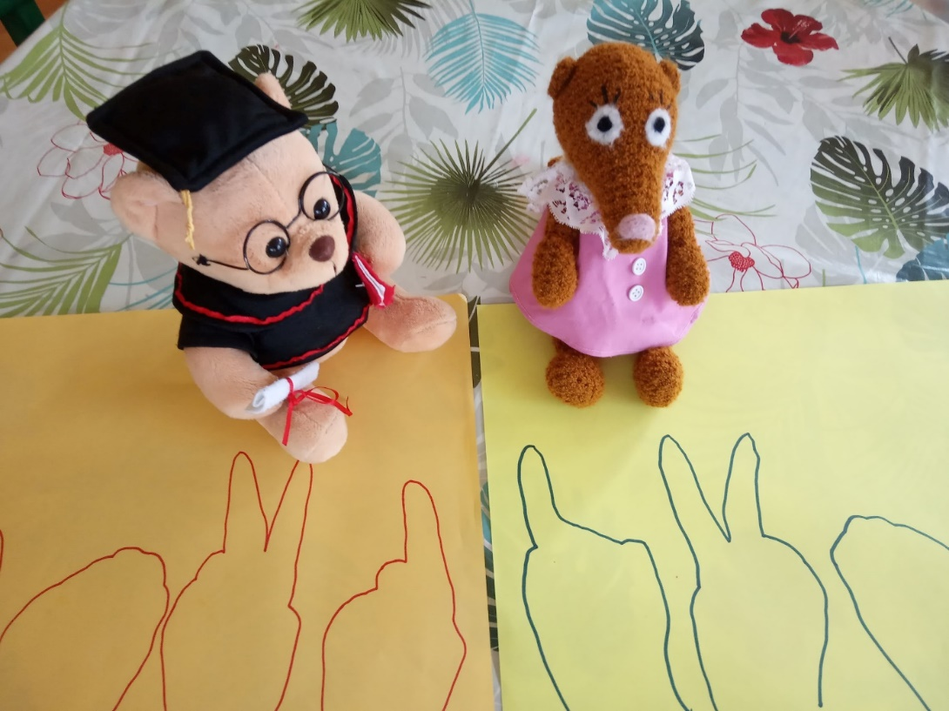
Potrzebne nam będą dwa mazaki lub kredki, dwie kartki i nasze dłonie.

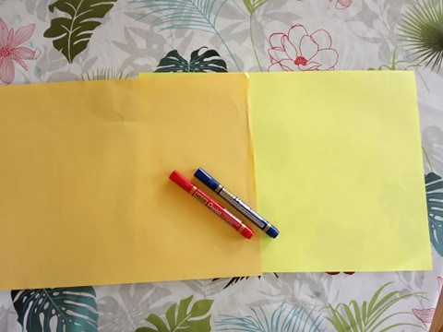

Na jednej kartce obrysujcie swoją lewą dłoń. Jeśli Wam trudno, poproście o pomoc Rodziców.
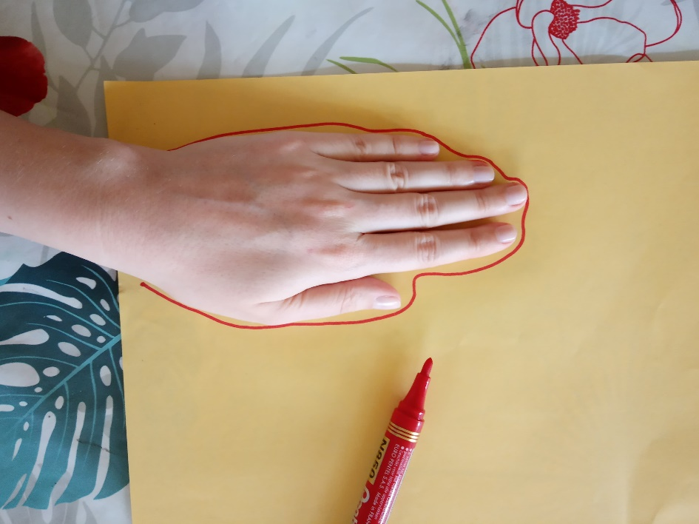
Dłoń zamknięta
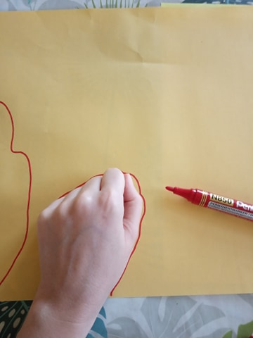
Dwa wyprostowane palce
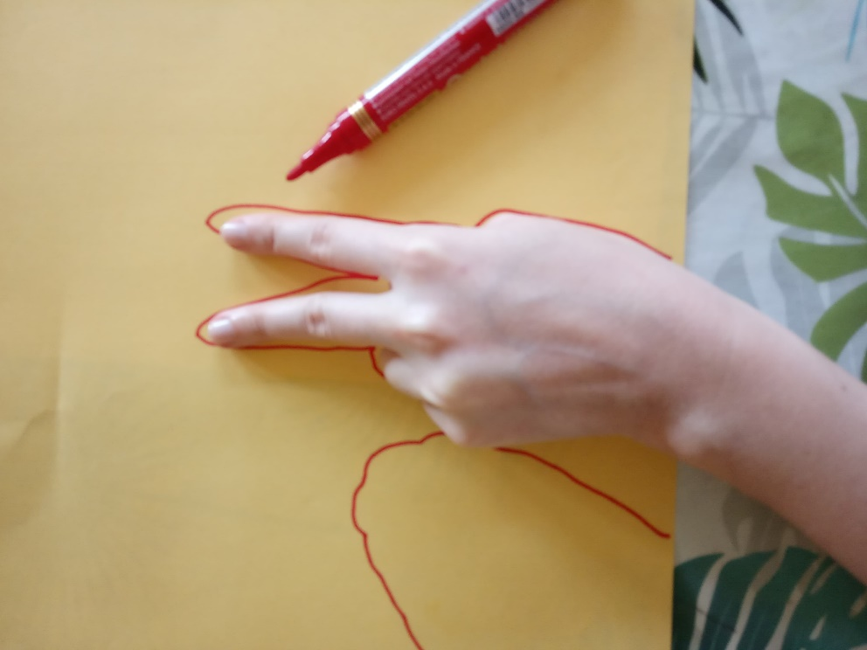
Jeden wyprostowany palec na końcu, a potem zaczynamy obrysowywać drugą dłoń na innej kartce.
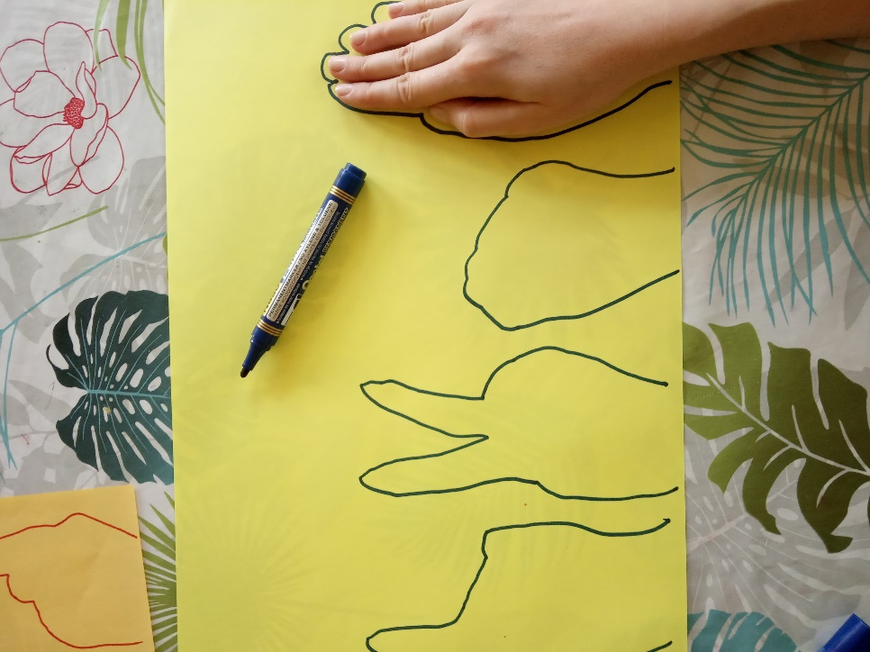

Oto gotowe plansze
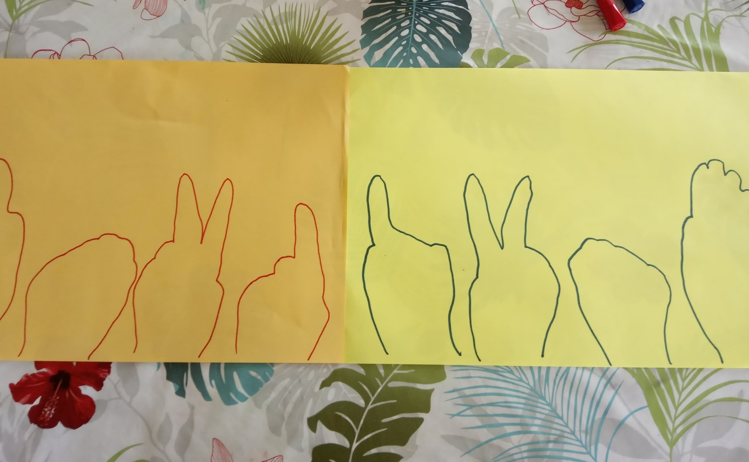
Zaczynamy po kolei pokazywać właściwe układy naszą dominującą ręką.
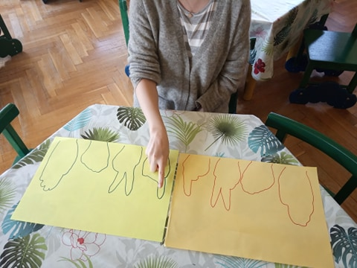

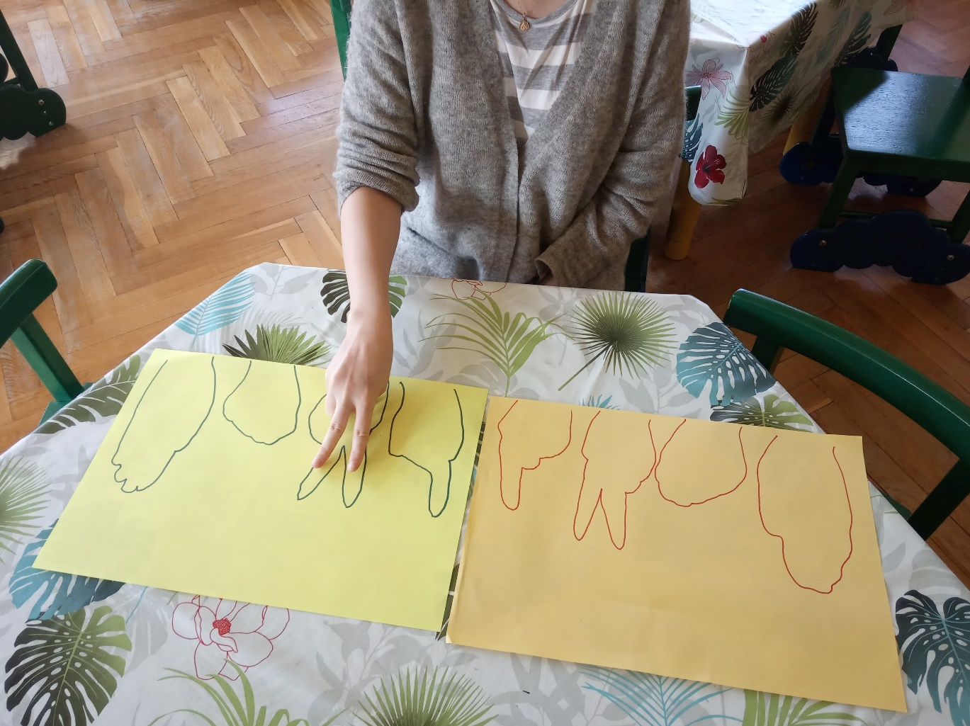

Potem drugą ręką, wolno, wolno, szybciej, szybciej….. bardzo szybko….
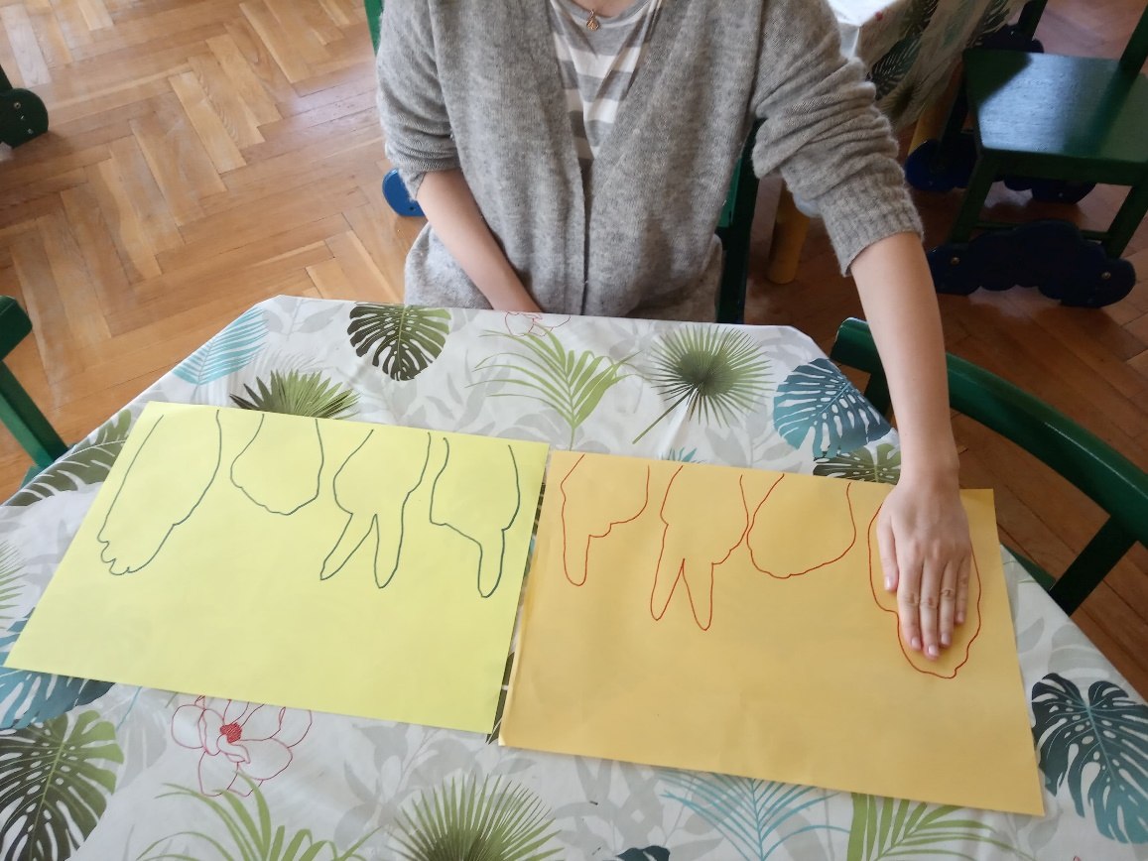
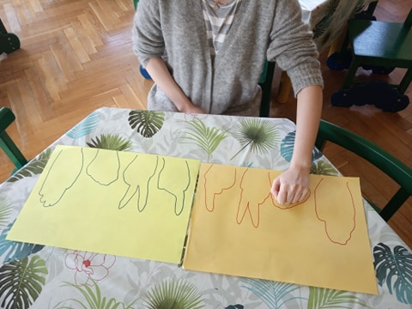

A na końcu równocześnie prawa i lewą dłonią….
Mel się przekonała, że …
… wszystko jest trudne nim się stanie łatwe…
Będziemy ćwiczyły!
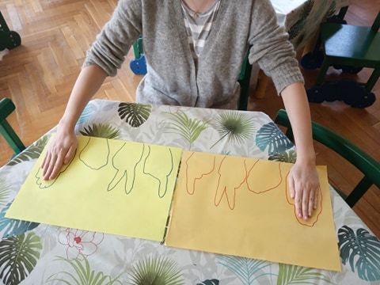

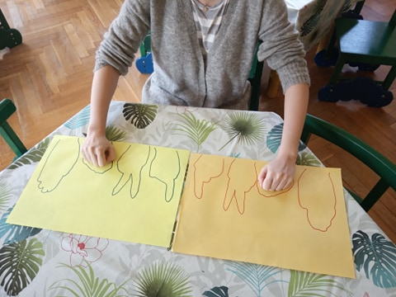

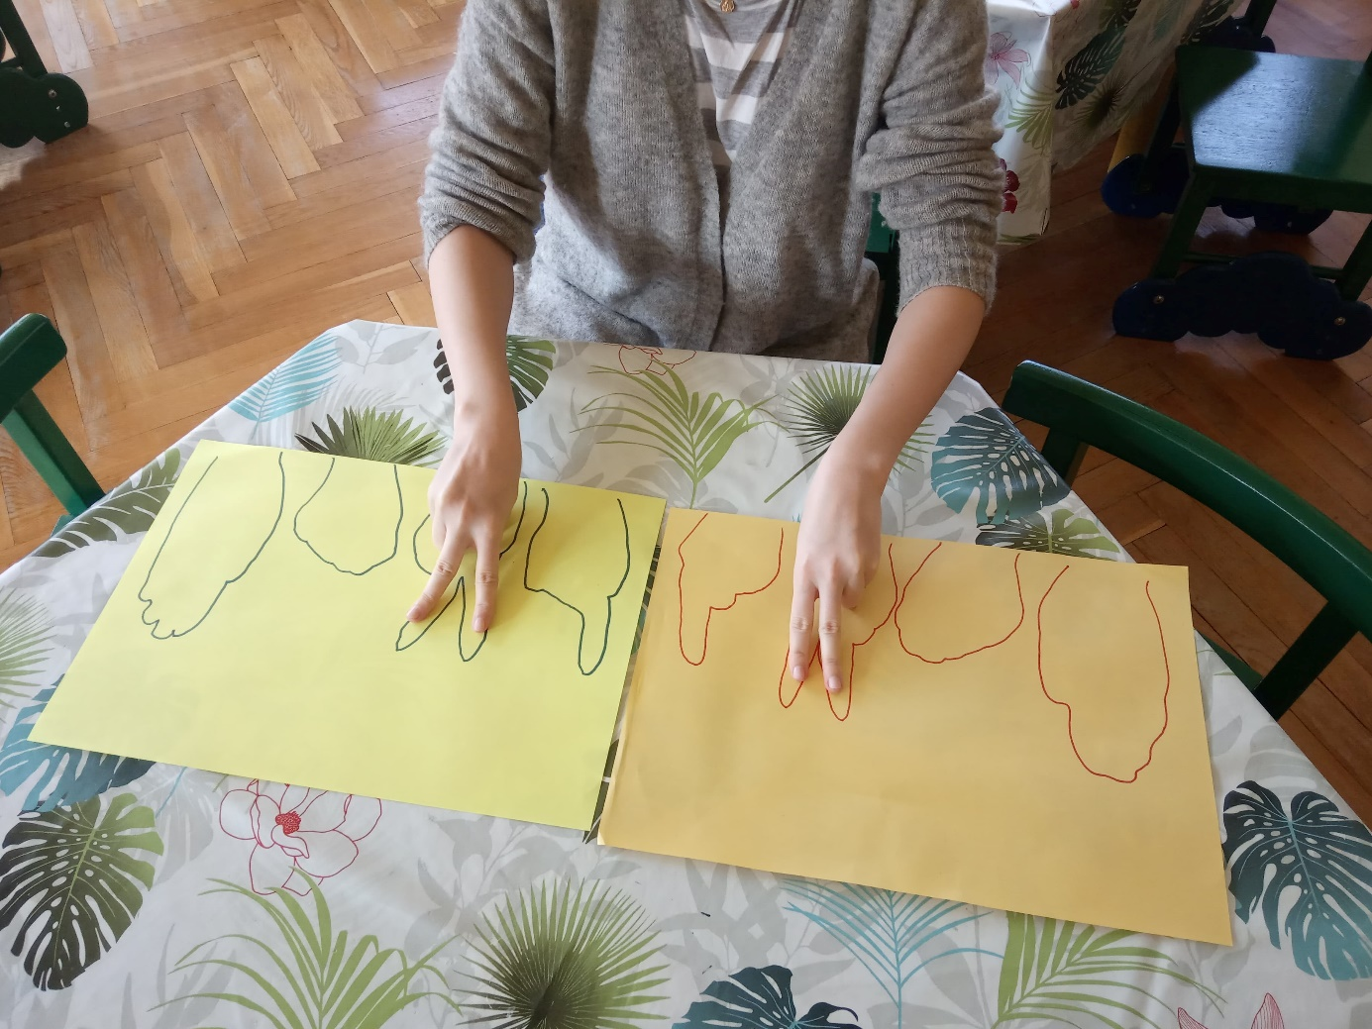

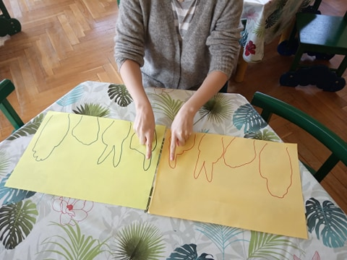
Pozdrawiamy Was serdecznie, Florcia przesyła buziaki !!!
